Я и КОМПЬЮТЕР
(декада по информатике)

Введение

Хорошо разработанная и организованная предметная неделя по любому предмету позволяет задействовать нестандартное мышление, осуществить перенос знаний на новую область, организовать продуктивную работу, сформулировать нестандартные ответы, развить интерес к предмету.

За несколько лет мною выработана такая организация и проведение декады, которая способствует повышению интереса у ребят к предмету.

Проведение недели информатики способствует:

- формированию у обучающихся познавательных способностей, стремления к самореализации и самосовершенствованию;
- раскрытию, сохранению и развитию индивидуальных способностей обучающихся, тех личностных качеств, которые являются уникальным даром человека;
- профессиональной ориентации учащихся.

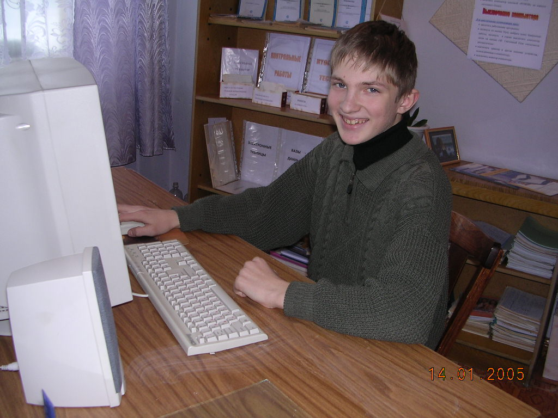

Я и компьютер
Проведение недели информатики
Подготовительный этап

С советом кабинета на предварительном заседании (за месяц до мероприятия) обговаривается примерный план проведения декады. Сразу же члены совета кабинета определяются в сборе материала для осуществления плана. На этом же совете необходимо определить, какие творческие работы следует подготовить (т.е. оформить!) и поместить в первый день информационной недели на стенде. Это лучшие проекты учащихся, интересные сообщения (вне предела учебной литературы), оригинальные решения (программы) задач, составленные учениками кроссворды, дидактические сказки, плакаты, буклеты, шпаргалки и т.д.
Между членами совета кабинета происходит распределение: кто какой материал будет оформлять. Это должно быть готово к заседанию совета, на котором утверждается план проведения недели «Я и компьютер».
За три дня до начала информационной недели «Я и компьютер» на стенде объявлений вывешивается художественно оформленное сообщение о предстоящем проведении недели информатики и победители прошлой информационной недели.

Основной этап

В первый день вывешивается красочно оформленный план предметной недели.
В ходе информационной недели члены совета кабинета ежедневно информируют учителя о проделанной работе, при необходимости обращаются к нему за помощью.
По итогам каждого дня недели совет кабинета выпускает сводку о прошедших мероприятиях.
В рамках недели информатики в классах проводится устный журнал.
Проведение информационной недели завершается подведением итогов. Отдельно определяется класс-победитель. Им становится класс, учащиеся которого не только принимали участие во всех мероприятиях и конкурсах, но и победили хотя бы в нескольких(по усмотрению совета кабинета) из них. На школьной линейке активные учащиеся награждаются грамотами, памятными подарками.

ПЛАН ПРОВЕДЕНИЯ
НЕДЕЛИ ИНФОРМАТИКИ
«Компьютерный мир»
(1 вариант)

№ | Название  мероприятия | Сроки | Класс | Ответственный
1  2  3  4  5 | Конкурс творческих работ на ПК «Объявление»  Конкурс творческих работ на ПК «Реклама»  Викторина «Знаешь ли ты?»  Фотоколлаж «Я и мой мир»  Выпуск газет, буклетов | 11.11  12.11  13.11  14.11  15.11-  16.11 | 8-9  6-7  7-8  5-9  5-6 | учитель  учитель  учащийся  учащийся  учащийся

ПЛАН ПРОВЕДЕНИЯ
НЕДЕЛИ ИНФОРМАТИКИ
«Компьютерный гений»
(2 вариант)

№ | Название  мероприятия | Сроки | Класс | Ответственный
1  2  3  4  5 | Конкурс творческих работ на ПК «Одежда для слова»  Минипроект: «Компьютер-это нужно!»  Конкурс «Лучший кроссворд, сканворд по информатике»  Пользовательский чемпионат  Мой блог, сайт | 12.11-  13.11  14.11  15.11  17.11  18.11- | 6-9  5-7  7-9  5-9  5-9 | учитель  учитель  учащийся  учитель  учащийся
Творческие задания

Конкурс творческих работ «Объявление», «Реклама»
Его целесообразно провести в группах. Учащиеся 5-7 классов создают свое объявление на компьютере с помощью программы Word, а учащиеся 8-9 классов - PowerPoint.
Для подведения итогов каждого конкурса необходимо организовать жюри в составе учителя информатики, завуча школы и старшеклассника.

Викторина
Вопросы викторины (смотрите далее) подбираются таким образом, чтобы привлечь внимание как можно большего числа учащихся и вызвать у них интерес к предмету. Ученикам каждого класса предлагается давать от класса групповые ответы на вопросы викторины.
В данной викторине нужно не только выбрать вариант ответа, но и обосновать ответ на вопросы № 3, № 4, № 6, № 9, № 11.

Фотоколлаж «Я и мой мир»
Особенно ценятся фотографии автора. Коллаж должен быть сделан с помощью компьютера по оригинальному замыслу учащегося. Оценивается и название творческой работы.

Выпуск газет, бюллетеней, рефератов
Работы учащиеся создают самостоятельно. Темы рефератов выбирают на свое усмотрение. Если кому – либо из учащихся требуется консультация, он обращается к ответственному ученику за данное мероприятие, либо к учителю.

Конкурс «Одежда для слова»
Учитель выписывает слова-понятия на доске, которые изучались учащимися ранее. Задача учеников – выбрать на свое усмотрение слово и представить его наглядно на компьютере (в виде схемы, таблицы, рисунка, и других вариантов – см. Приложение 1). Школьникам разрешается пользоваться дополнительной литературой.
Примерный список слов: мышь, клавиатура, компьютер, папка, диск, корзина, окно, монитор, задача, принтер, алгоритм, файл, дискета, операция и т. д.

Пользовательский чемпионат
Можно предложить следующие задания:
- Создать рецепт торта по образцу (образец оформления текста выдается каждому участнику).
- Создать 5-6 слайдов на одну из тем:
1) Мое хобби; 2) Я здесь живу; 3) Размышление о…;
4) Компьютер – помощник в учебе.
Переходы на слайды сделать по гиперссылкам.
- В Excel оформить решение одной из задач –

1. Два автогонщика поспорили. Один другому дал фору 1 минуту. В конце гонки второй гонщик обогнал первого и пришел первым. На сколько быстрее ехал второй гонщик, если длина дистанции 24 км и время первого гонщика 0, 12 минут?

2. Весной на деревьях стали распускаться листья. Утром (6⁰⁰ ч.) в первый час лист вырастает на А мкм. В последующие часы до 17⁰⁰ часов лист вырастает на В мкм. После 17⁰⁰ его рост замедляется на С мкм. Через сколько лист полностью сформируется, если его размер 5 см? Считаем, что сначала была почка и ночью процесс роста листа замедляется.

Минипроект: «Компьютер - это нужно!»
Используя различные программы (Paint, Word, PowerPoint и др.) создать проект по заданной теме.

Конкурс «Лучший кроссворд, сканворд по информатике»
Учащиеся разрабатывают кроссворды, сканворды, связанные с тематикой предмета. Кроссворд или сканворд может быть разработан группой школьников, целым классом. При выявлении лучшего шедевра учитывается правильность использованного материала, оригинальный подход в составлении, сложность, количество составленных вопросов.

Проведение устного журнала
Задача данного задания заключается в развитии интереса к науке и формировании умения работать с научно-популярной литературой. Отдельные учащиеся подбирают литературу соответствующей тематики и выступают с сообщениями на уроке. Тему предлагает учитель. Остальные учащиеся, прослушав сообщения и проанализировав их, должны оформить результаты (сделанные выводы) в произвольной форме (плакаты, таблицы, схемы, рисунки и т.д.) Качество выполнения работы повысится в случае выполнения работы не каждым учеником, а группой учащихся.

ВИКТОРИНА

- Какое устройство обладает наибольшей скоростью обмена информацией?
а) CD-ROM дисковод; б) жесткий диск;
в) дисковод для гибких дисков; г) микросхемы оперативной памяти.

- Производительность работы компьютера зависит от:
а) размера экрана монитора; б) частоты процессора;
в) напряжения питания; г) быстроты нажатия на клавиши.

- Задан полный путь к файлу: C:\DOC\GAMES\TEST.TXT Каково имя каталога, в котором находится этот файл?
а) DOC; б) TXT;
в) GAMES; г) C:\

- В состав мультимедиа – компьютера обязательно входит:
а) принтер; б) CD-ROM дисковод и звуковая плата;
в) модем; г) сканер.

- Инструментами в графическом редакторе являются:
а) линия, круг, прямоугольник; б) выделение, копирование, вставка;
в) карандаш, кисть, ластик; г) наборы цветов.

- В текстовом редакторе при задании параметров страницы устанавливаются:
а) отступ, интервал; б) поля, ориентация;
в) размер, начертание; г) стиль, шаблон.

- Какое минимальное основание должна иметь система счисления, если в ней можно записать числа: 341, 222, 111.
а) 8; б) 5; в) 2; г) 16; д) 3.

8. В каком направлении от монитора вредные излучения максимальны?
а) от экрана вперед; б) от экрана назад;
в) от экрана вниз; г) от экрана вверх.

9. Заражению компьютерными вирусами могут подвергнуться:
а) видеофайлы; б) графические файлы;
в) программы и документы; г) звуковые файлы.

10. Процессор обрабатывает информацию:
а) в десятичной системе счисления; б) в двоичном коде;
в) на языке Бейсик; г) в текстовом виде.

11. Наибольший объем будет иметь файл, содержащий:
а) 1 страницу текста;
б) черно – белый рисунок 100 x 100;
в) аудиоклип длительностью 1 мин;
г) видеоклип, длительностью 1 мин. (ответ обосновать)

12. С клавиатуры снимается код в виде:
а) двоичном;
б) десятичном;
в) шестнадцатеричном,
г) восьмеричном.

13. Расставь правильно ответы на вопросы:
1) двадцатеричная система пришла от…
2) десятичная система пришла от…
3) пятеричная система пришла от…
4) двенадцатеричная система пришла от…
а) римлян; б) индийцев;
в) майя; г) вавилонян; д) англичан.

(Учитывается правильность ответов и время выполнения задания).

Что помещаем на стенд

ОБЪЯВЛЯЕТСЯ КОНКУРС
1. На лучший дизайн кабинета информатики
2. На лучшее сочинение
«Если б я вел урок информатики…»



Необходимо вписать в клетки надписи на некоторых клавишах клавиатуры компьютера

- Клавиша, которую иногда называют самой главной клавишей.
- Самая длинная клавиша.
- Клавиша, предназначенная для перехода со строчных букв на заглавные.
- Клавиша, при нажатии на которую происходит отмена действия.
- Клавиша удаления символов после курсора.
- Клавиша удаления символов перед курсором.
- Клавиша, предназначенная для постоянного печатания заглавными буквами.
- Клавиша перехода в начало текста, документа.
- Клавиша перехода в конец текста, документа.
10.Клавиша, предназначенная для вставки чего-либо.
(Клетки с цифрами не считаются)

1
2
3
4
5
6
7
8
9
10

СИНОНИМЫ

В приведенном перечне слов и словосочетаний найдите синонимы.

8 бит, CD-ROM, RAM, Web - страница, WWW, азбука, алфавит, аргумент, байт, винчестер, «всемирная паутина», гибкий диск, гистограмма, графопостроитель, дискета, дисплей, жесткий диск, каталог, колонка, компьютер, константа, лазерный диск, микросхема, монитор, ОЗУ, оперативная память, оптический диск, папка, параметр, плоттер, постоянная величина, приложение, программа в Windows, разъем, сайт, слот, столбец, столбчатая диаграмма, флоппи-диск, чип, ЭВМ.

Задачки

Составьте программу преобразования
десятичных натуральных чисел в римскую систему нумерации.

Что позаимствовала информатика из бытовой жизни?

Объяснить назначение каждого слова с обыденной точки зрения и с точки зрения информатики:

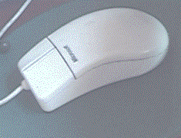
вирус, блокнот,

меню, ножницы,
карандаш, лейка,
кошка Мурка,
собака Бобик, мышка,
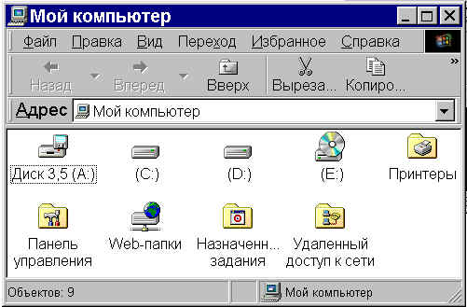

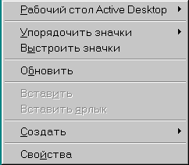
рабочий стол, окно, урна.

Приложение 1

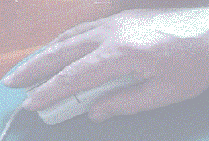
При перемещении мыши по столу на экране компьютера передвигается
в том же направлении указатель мыши (стрелка)

Двойной щелчок-открыть папку, запустить программу;
щелчок – выделить объект;
щелчок пр.кнопкой -
вызвать контекстное меню
У нее две кнопки:
правая и левая; левая-основная

Бывает

обыкновенная
и
оптическая

Так нужно держать мышь

Это устройство для ввода информации.
Это указательное устройство - так как оно указывает на те или иные элементы на экране компьютера.
МЫШЬ,
но не живая

Приложение 2
Работы учеников

* | Л | Й | А | Ф | * | Я
П | М | Е | Т | О | Д | И
У | В | И | Х | Р | А | Т
Т | О | К | Я | М | И | А
Ь | А | К | П | А | П | Ж
Д | О | К | Н | Т | О | С

Вопросы
1. Что означает этот значок ? (архив).
2. Найдите в сканворде, что можно архивировать? (файл).
3. Что должен указать пользователь при создании архива? Найдите подтверждение в сканворде (имя).
4. Где происходит выбор действий при работе с архивом? (окно).
5. При извлечении файлов из архива обязательно нужно выбрать …? (путь).
6. Какую кнопку обычно нажимают после выполнения всех настроек в окне? (ОК).
Найдите слова – названия предметов на рисунке, как вычеркнуто слово «монитор». С оставшимися буквами составьте слова, (чтобы в новом слове хотя бы одна буква присутствовала) относящиеся к информатике.

В | О | Д | П | А | П | К | А
О | Ш | А | Ш | Ь | Ж | О | Р
К | И | М | Ы | З | И | Т | К
С | В | А | Л | К | Н | М | О
И | С | У | Р | И | О | П | Ь
Д | С | И | Д | В | М | Г | Ю
А | К | Б | Л | О | Н | Е | Т
Т | Е | К | О | И | К | Р | Я



